Naturalne suplementy diety
Czym są <strong>naturalne suplementy diety</strong>? Czy ich przyjmowanie jest bezpieczne i kiedy warto je stosować? W jaki sposób należy je zażywać, by przynosiły najlepsze rezultaty? Kliknij i sprawdź odpowiedzi na te pytania!

Czy naturalne suplementy diety są bezpieczne?
Na wstępie warto zaznaczyć, że naturalne suplementy diety to środki spożywcze, a nie leki. Ich zadaniem jest uzupełnianie naszej diety o składniki odżywcze, witaminy i minerały. Bezpieczne suplementy to takie, które pochodzą od sprawdzonych producentów. W tej kwestii warto skonsultować się z lekarzem, dietetykiem lub farmaceutą, którzy z pewnością podpowiedzą nam, jakie suplementy są bezpieczne i przynoszą najlepsze rezultaty. Kupując te środki w sklepach internetowych, należy korzystać z wyłącznie sprawdzonych źródeł, gdyż w sieci nie brakuje podróbek o bardzo niskiej jakości.
Mówiąc o kwestii bezpieczeństwa, należy wspomnieć o zażywaniu suplementów według zaleceń i w odpowiednich proporcjach. Zbyt duże dawki mogą powodować bowiem skutki uboczne i doprowadzić do wielu poważnych schorzeń i chorób.
Kiedy warto je stosować?
Naturalne suplementy diety warto stosować, kiedy chcemy uzupełnić niedobory witamin i minerałów w codziennej diecie. Szczególnie zaleca się ich zażywanie w dietach nisko energetycznych, eliminacyjnych, a także w diecie sportowców. Wspomogą one prawidłowe funkcjonowanie organizmu i uzupełnią wszelkie niedobory składników odżywczych.

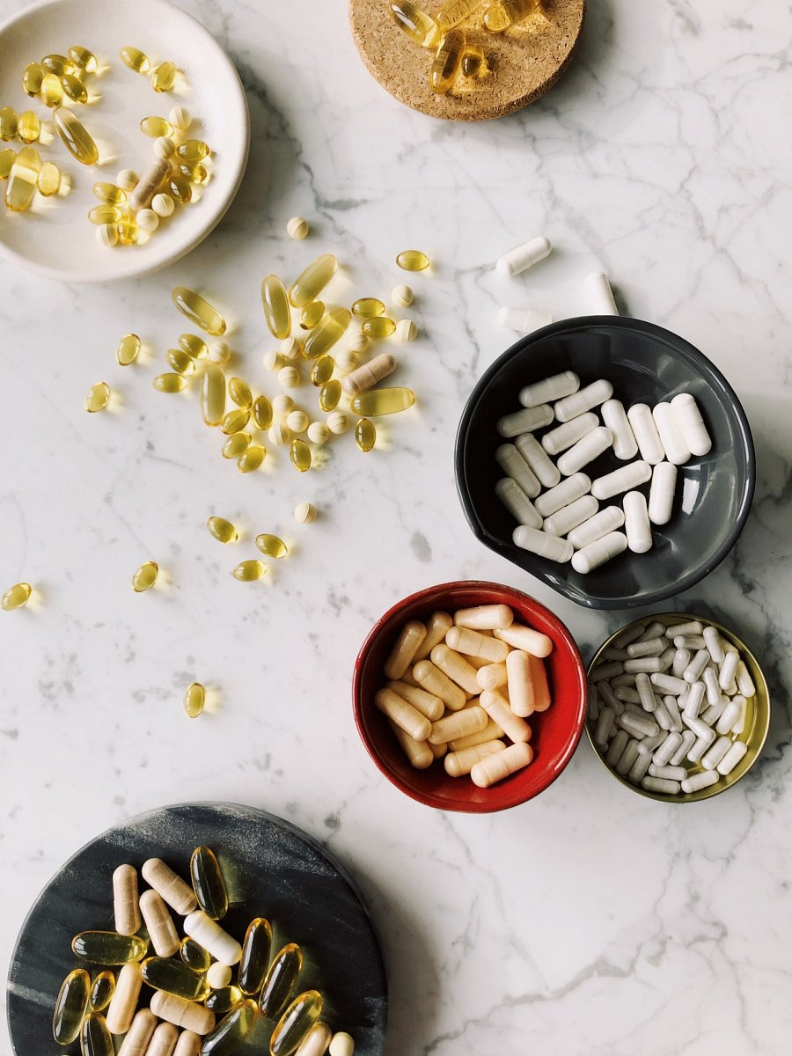
Jak przyjmować naturalne suplementy diety?
Zanim zdecydujemy się na przyjmowanie suplementów, należy wykonać odpowiednie badania i skonsultować się z lekarzem, który pomoże nam określić, jakich witamin czy minerałów brakuje w naszym organizmie. Suplementacja powinna być dobierana do indywidualnych potrzeb, jeśli chcemy uzyskać najlepsze rezultaty. Należy pamiętać, że naturalne suplementy diety przyjmuje się w trakcie lub zaraz po posiłku, ponieważ wtedy są najlepiej przyswajalne.

